Pedro por favor actualizar las siguientes imágenes en el cuaderno de estudio:

MA_08_03_IMG08_small y zoom 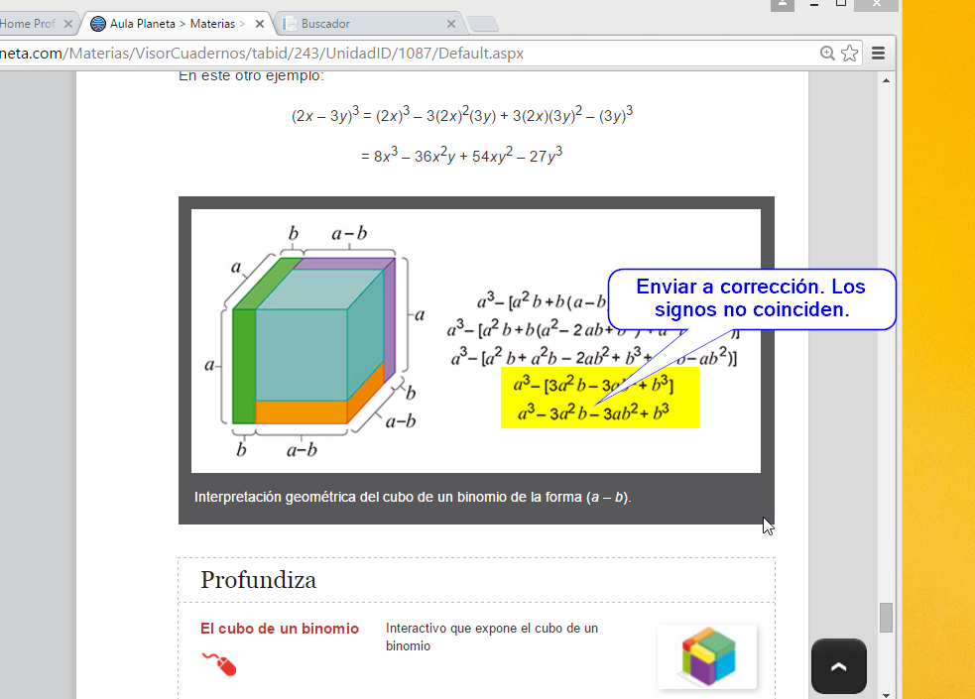

MA_08_03_CO_IMG03_small y zoom 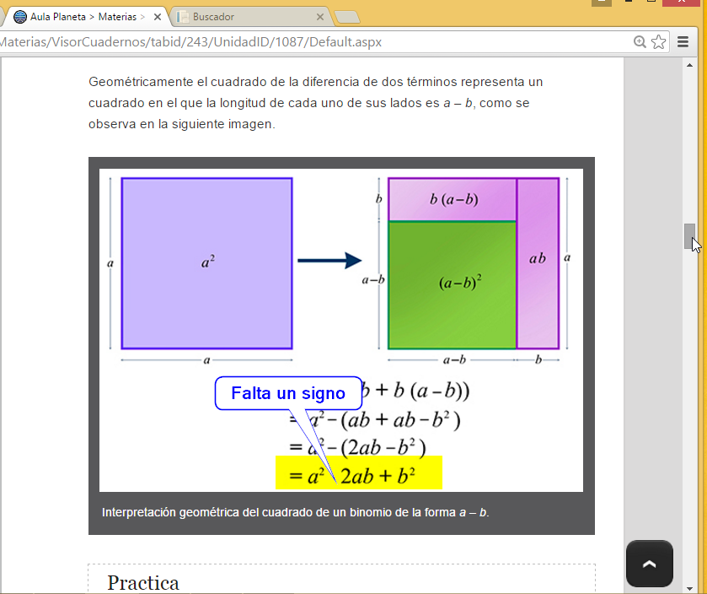

MA_08_03_CO_IMG11_small y zoom 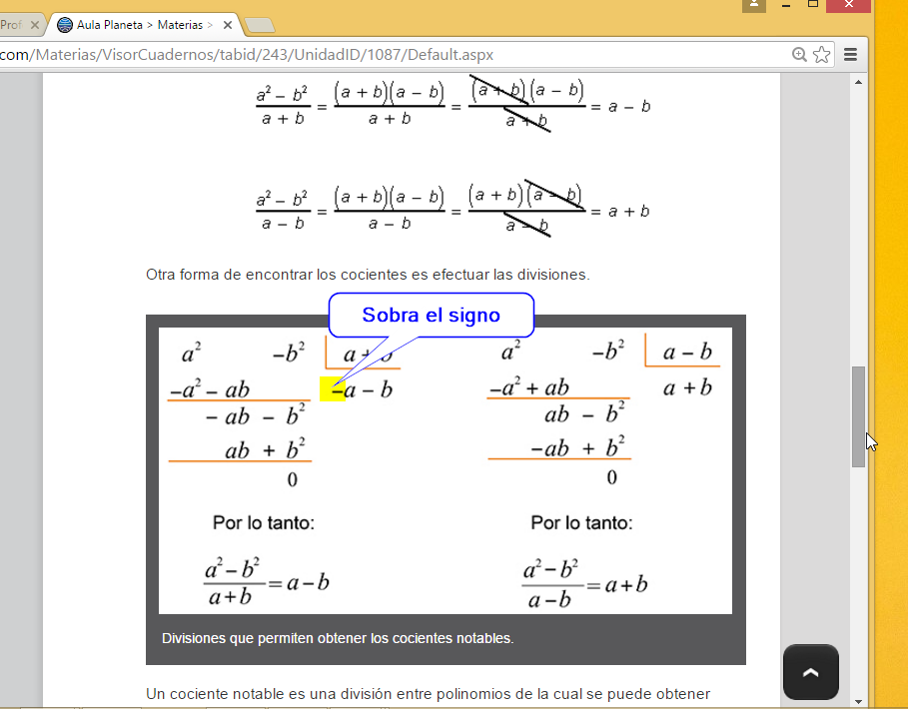

Pedro por favor dejar espacio después del signo

